 |  |  | 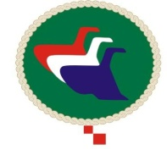
KOPRIVNIČKO-  KRIŽEVAČKA  ŽUPANIJA | OPĆINA  KOPRIVNIČKI  IVANEC | UDRUGA ORAČA  KOPRIVNIČKO-KRIŽEVAČKE  ŽUPANIJE | HUONO

PRIJAVNI LIST

ZA 21. NATJECANJE ORAČA KOPRIVNIČKO-KRIŽEVAČKE ŽUPANIJE, OPĆINA KOPRIVNIČKI IVANEC, 26. KOLOVOZA 2023.

Natjecatelj:

Ime i prezime ______________________________________________

Datum rođenja ______________________________________________

OIB ____________________________________________

Adresa ______________________________________________

Tel/fax; mobitel ______________________________________________

Tip pluga-broj brazdi ______________________________________________

Tip traktora ______________________________________________

Vođa natjecatelja (pomoćnik):

Ime i prezime ______________________________________________

Adresa ______________________________________________

Tel/fax; mobitel ______________________________________________

Mjesto i datum Ime i prezime

